[Αμοιβή]  [000 €]  [Στοιχείο]  [Τοποθεσία] | 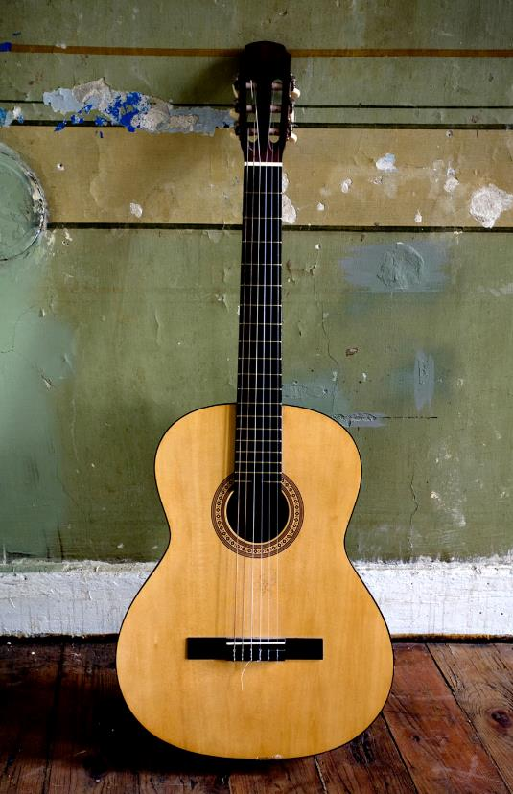
[Ξεκινήστε αμέσως]  [Εάν είστε έτοιμοι να γράψετε, απλώς επιλέξτε μια γραμμή κειμένου και αρχίστε να πληκτρολογείτε για να αντικαταστήσετε το κείμενο με το δικό σας.] | [Εξαιρετική εμφάνιση κάθε φορά]  [Για να αντικαταστήσετε τη φωτογραφία με τη δική σας, απλώς διαγράψτε την. Στη συνέχεια, στην καρτέλα "Εισαγωγή, επιλέξτε "Εικόνα".]  [Χρειάζεστε μια επικεφαλίδα; Στην "Κεντρική" καρτέλα, στη Συλλογή στυλ, πατήστε το στυλ επικεφαλίδας που επιθυμείτε. Για καλύτερα αποτελέσματα όταν επιλέγετε κείμενο για αντιγραφή ή επεξεργασία, μην συμπεριλαμβάνετε κενά διαστήματα στα δεξιά από τους χαρακτήρες της επιλογής σας.]

